HOME

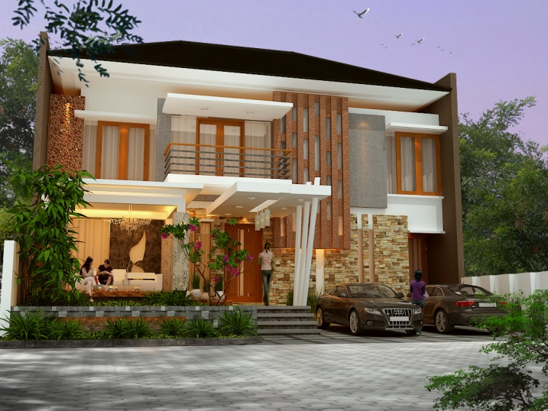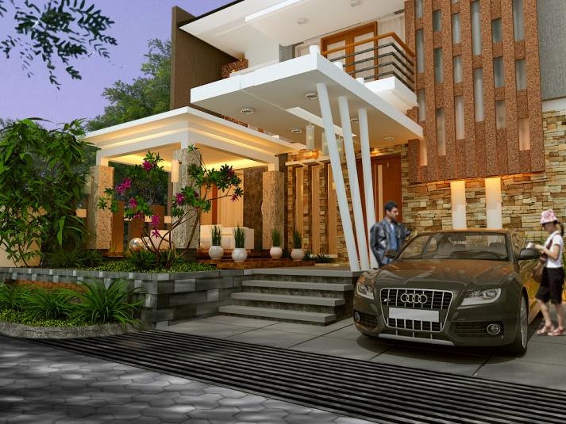**ANDA SEDANG MENCARI KONTRAKTOR YANG AMANAH DAN TERPERCAYA???**

Apakah Anda pernah mendengar atau bahkan memiliki pengalaman yang kurang berkenan tentang kontraktor yang tidak menyelesaikan pekerjaan, menaikkan harga di tengah pekerjaan dari angka yang telah disepakati sebelumnya, ataukah dalam pengerjaannya tidak sesuai dengan spesifikasi dan waktu pekerjaan molor dari yang sudah dijadwalkan?

​

**Bila jawaban anda adalah "YA", maka pemilihan KONTRAKTOR YANG AMANAH DAN TERPERCAYA sangatlah penting guna membantu mewujudkan bangunan yang anda impikan.**

Semenjak kiprahnya dalam dunia konstruksi, TEAMWISNU Kontraktor yang beralamat di Surabaya telah menyelesaikan lebih dari 300 proyek, diantaranya meliputi pembangunan rumah tinggal, kompleks perumahan, ruko, pergudangan, gedung sekolah, interior perkantoran dan pekerjaan sipil – electrical lainnya. Proyek tersebut tersebar hampir di seluruh pelosok Nusantara.

Ditinjau dari sisi SDM-nya, TEAMWISNU Kontraktor didukung oleh tenaga ahli yang handal lengkap dengan Sertifikasi Tenaga Ahli Sipil, Arsitek, Elektro. Selain daripada itu TEAMWISNU Kontraktor juga tergabung dalam Himpunan Pengusaha Kontraktor dan telah memiliki SIUJK (Surat Ijin Usaha Kontraktor) dilengkapi dengan sertifikasi ISO 9001 Managemen Mutu. Didukung dengan struktur organisasi yang lengkap menjadikan TEAMWISNU Kontraktor memiliki fast response, dengan jumlah proyek yang banyak menjadikan TEAMWISNU Kontraktor mendapat material dengan harga super kompetitif dan menyajikan harga yang paling bersaing versus spesifikasi yang sama.

TEAMWISNU Kontraktor tidak hanya memberikan JANJI belaka, tapi memberikan SERTIFIKAT GARANSI dengan HARGA FRIENDLY beserta BONUS 5G yang bisa didapatkan secara GRATIS, diantaranya

* Gratis survei,
* Gratis konsultasi,
* Gratis gambar 3D rendering,
* Gratis gambar kerja/ bestek, dan
* Gratis Rencana Anggaran Biaya (RAB).

Kami paham Anda menginginkan kontraktor yang membuat Anda nyaman karena mendapatkan JAMINAN. Jadi, kalau ada jasa kontraktor yang BERKUALITAS, TERPERCAYA dan BERGARANSI dengan HARGA FRIENDLY, mengapa anda harus memilih yang lebih MAHAL?. Maka percayakan segala proyek impian anda pada TEAMWISNU Kontraktor karena KEPUASAN anda adalah PRIORITAS UTAMA kami.

Anda mungkin pernah mengalami atau melihat rumah tetangga/ saudara/ teman mengalami kebocoran, dinding retak rambut, pemasangan keramik yang tidak rapi dan kurang rata, saluran kamar mandi tersumbat, listrik mengalami korsleting dan Anda khawatir hal itu terjadi di rumah Anda?

Dengan membangun di TEAMWISNU Kontraktor kami JAMIN konstruksi lebih kuat dan kokoh dengan material yang BERKUALITAS didukung dengan tenaga kerja yang SMART, HANDAL dan BERPENGALAMAN didukung dengan PENGAWASAN yang super ketat dari divisi pengawas kantor pusat untuk melakukan CHEKING dan QUALITY CONTROL sehingga menghasilkan output yang BERKUALITAS dan sesuai dengan EKSPEKTASI para konsumen. Kami memberikan juga memberikan Sertifikat Garansi Konstruksi selama 1 (satu) tahun dan Sertifikat Garansi Pemeliharaan 3 (tiga) bulan.

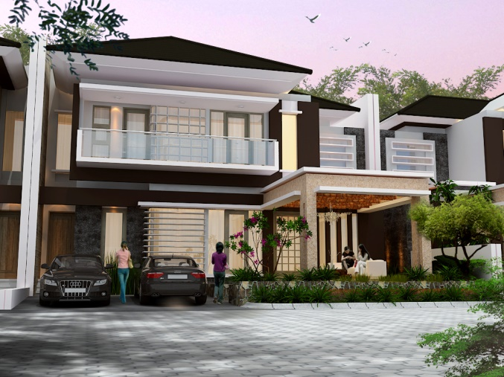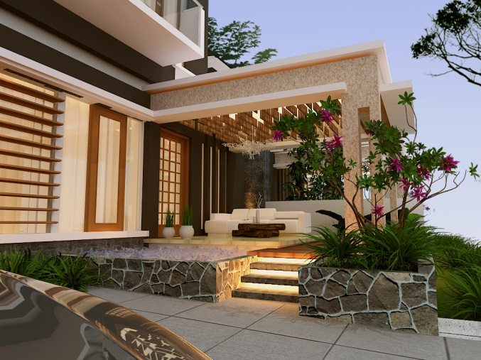​Dengan budget yang tersedia, kami siap membantu memastikan Anda memperoleh desain yang GOOD LOOKING and EYE CATCHING, material bangunan yang BERKUALITAS dan hasil pekerjaan yang TERBAIK.

Kami menyediakan gambar 3D rendering dan gambar kerja/ bestek secara GRATIS yang dikerjakan oleh tim arsitek yang HANDAL dan BERPENGALAMAN dengan portofolio yang luas, serta telah berpengalaman mengerjakan rumah direksi perusahaan nasional dan multinasional.

​Dengan memilih TEAMWISNU Kontraktor, berarti Anda telah memastikan kontraktor yang Anda pilih memiliki tim yang memadai, handal dan professional di bidangnya, kantor yang representatif, ijin usaha yang lengkap dan memiliki kemampuan membuat serta membaca gambar dengan baik. Kami menjamin pekerjaan yang dikerjakan sesuai dengan spesifikasi yang telah disepakati.

​​TEAMWISNU Kontraktor mengutamakan fast response dengan customer. Bayangkan apabila Anda menghubungi kontraktor yang "one man show" maka dengan 3-4 proyek yang berjalan saja, sudah kesulitan mengangkat telpon Anda, karena sedang rapat, sedang melakukan kontrol lapangan, dsb, sedangkan TEAMWISNU Kontraktor karena menjalankan lebih dari 300 proyek dan memiliki lebih dari 15 proyek yang berjalan, maka sudah berpengalaman men-set up struktur organisasi untuk fast response. TEAMWISNU Kontraktor memiliki tim Customer Service yang siap untuk meresponse Anda baik melalui email maupun WA dalam jam kerja, komunikasi dengan TEAMWISNU Kontraktor semudah chat via WA. TEAMWISNU Kontraktor memiliki tim arsitek terbaik di bidangnya, dengan brand WISNU Arsitek, memiliki tim teknik sipil yang terpercaya dan handal, dan telah berpengalaman me-running lebih dari 300 proyek, dan lebih dari 15 proyek yang sedang berjalan saat ini di seluruh Indonesia dengan kepuasan tinggi.

Founder TEAMWISNU Kontraktor sendiri merupakan pakar konstruksi dan pekerjaan sipil, beliau adalah Bapak Ir. Wisnu Broto memiliki pengalaman lebih dari 20 tahun di bidang konstruksi. Berawal dari usaha pemborong perseorangan untuk pekerjaan sipil, baik berupa bangunan rumah tinggal, kantor, gedung pendidikan, dan jembatan, kemudian seiring dengan berjalannya waktu kepercayaan yang diberikan oleh para klien dan relasipun kian bertambah. Berbekal hal tersebut, manajemen perusahaan bertekad mengembangkan beberapa divisi yang bertujuan untuk lebih meningkatkan pelayanan kepada para klien dan relasi. Alhasil terjadilah transformasi yang dulunya pemborong perseorangan menjadi badan usaha konstruksi yang memiliki badan hukum yaitu TEAMWISNU Kontraktor yang beralamat di Surabaya sebagai kantor pusatnya.

TEAMWISNU Kontraktor menerima pengerjaan proyek di seluruh wilayah Indonesia, keunggulan membangun bersama kami adalah :

* Tim yang professional dan berpengalaman,
* Harga friendly,
* Pekerjaan sesuai dengan spesifikasi yang disepakati,
* Ketepatan terhadap deadline,
* Sertifikat Garansi Konstruksi & Maintenance,
* Struktur yang kuat dan kokoh,
* Bebas kebocoran dan korsleting, dan
* Pekerjaan yang rapi.

TEAMWISNU Kontraktor memberikan gambar arsitektur gratis senilai puluhan juta rupiah, dengan tanda jadi yang dipotongkan dari total nilai proyek. Dengan jasa arsitektur menjadi 1 pintu dengan TEAMWISNU kontraktor langsung dapat memberikan gambar terbaik sesuai dengan budget yang dimiliki oleh konsumen, dan apabila ada revisi di tengah pekerjaan, dapat cepat dilakukan.

**Tips - tips Pemilihan Kontraktor yang Baik, sebagai berikut :**

1. Pastikan kontraktor yang Anda pilih memiliki kantor yang tetap, permanen dan representatif. Jangan sampai alamat kantor kontraktor yang tertulis di gedung mewah di tengah kota, namun ternyata kontraktor tersebut hanya menyewa virtual office.

​

2. Pastikan kontraktor Anda memiliki struktur organisasi yang lengkap, bukan sekedar one man show. Bayangkan apabila kontraktor yang Anda tunjuk hanya dipimpin oleh 1 orang pemilik, segala sesuatu diurus oleh pemilik sendiri, maka waktunya tidak akan cukup untuk memberikan pelayanan terbaik bagi semua klien. Resiko yang akan terjadi adalah komunikasi sulit terjadi, dan service juga kurang maksimal.

TEAMWISNU Kontraktor menekankan **"first who then what",** oleh karena itu TEAMWISNU Kontraktor dilengkapi oleh tim Customer Service, Account Management, Purchasing, Arsitek, Sipil dan Finance memastikan professional, harga terjangkau, dan responsif terhadap customer.

​TEAMWISNU Kontraktor mengkombinasikan struktur organisasi modern standard perusahaan multinasional, yaitu memiliki tim account management untuk berkomunikasi dengan customer, tim arsitek untuk menggambarkan desain terbaik, tim sipil untuk menyarankan konstruksi terbaik sekaligus pengontrolan di lapangan, tim purchasing untuk melakukan pembelian material sesuai spesifikasi dengan harga kompetitif.

​

3. Pastikan kontraktor Anda memiliki jumlah proyek berjalan yang cukup banyak, karena jumlah proyek berjalan menunjukkan bahwa tim tersebut professional, dipercaya dan memiliki harga kompetitif. Check jumlah portofolio pembangunan rumah dari nol, menunjukkan kredibilitas dan kepercayaan customer terhadap brand tersebut. TEAMWISNU Kontraktor telah mengerjakan lebih dari 300 proyek sipil dan interior, pembangunan rumah dari nol maupun renovasi rumah. Saat ini proyek berjalan di TEAMWISNU Kontraktor lebih dari 15 proyek.

​

4. Pastikan kontraktor Anda memiliki arsitek / teknik sipil inhouse untuk melakukan komunikasi dengan klien dan membantu melakukan monitoring, bukan sekedar arsitek freelance atau hanya menggunakan jasa mandor borongan. TEAMWISNU Kontraktor memiliki 6 orang tim arsitek dan teknik sipil yang siap memberikan pelayanan terbaik dalam bentuk desain terbaik dan eksekusi pembangunan berkualitas.

​